Городская гимназия МБОУ «Димитровград»

ИССЛЕДОВАТЕЛЬСКАЯ РАБОТА

«ОБЪЕМНЫЕ СРАВНЕНИЯ»

Выполнила:
Шурыгина Варвара, 4Д класс
Руководитель:
Сорокина Элеонора Иозасовна,
учитель начальных классов

Димитровград
2018
ПАСПОРТ
Название проекта | Объемные сравнения
Цель | - узнать о способах создания 3D-технологий, их различиях
Автор | Шурыгина Варвара Владимировна, 4Д класс
Руководитель | Сорокина Элеонора Иозасовна
Тип проекта (работы) | Исследовательская работа
Территория | Город Димитровград, Ульяновской обл.
Место учебы | Городская гимназия МБОУ
Учебный предмет | Проектная деятельность
Используемые методы | - изучение материала в литературе, интернете;  - опыты в домашних условиях;  - просмотр телевизионных программ  - профессиональный опыт родителей
Словарь исследователя | Томограф – аппарат для создания изображений для визуализации внутренних органов человека.  КОМПАС-3D, SolidWorksс, AutoCAD – системы трехмерного моделирования.  Стереограмма - это ряд картинок из двух изображений с разных камер, позволяющий достичь стереоэффекта, который виден без очков и другого оборудования.  Голограмма - запись картинки объемного изображения, основанный на наложении волн друг на друга.  Анаглифные очки - передают изображение на каждый глаз одновременно, разделяют изображение на две части за счет разных цветов линз.  Поляризационные очки - передают изображение на каждый глаз одновременно, разделяют изображение на две части за счет разных свойств линз.  Активные очки (затворные) - передают и синхронизируют изображение на каждый глаз с помощью поочередного открытия левого и правого затворов.  VR очки - с асферическими линзами,  изображение подается со смартфона отдельно для каждого глаза.  Чарльз Халл – американский изобретатель 3D-принтера  Диспенсер – устройство для выдачи чего-либо в определенной дозе.

СОДЕРЖАНИЕ
- Гипотеза проекта 4
Предположение, что и способы создания 3D-технологий различны
- Цель проекта 4
Узнать о способах создания 3D-технологий, их различиях
- Задачи проекта 4
3.1 Изучить историю возникновения 3D-технологий 4
3.2 Узнать о возможных областях применения 4
  - Сделать объемные предметы дома 4
3.4 Сделать выводы 4
4. Методы исследования 4
  - Изучение материала в интернете 4
  - Профессиональный опыт родителей 4
  - Эксперименты в домашних условиях 4
  - Просмотр телевизионных программ 4
5. Теоретическая значимость работы 4
5.1 Выбор темы проекта 4
5.2 применение 3D-технологий 4
5.3 развитие компьютерной техники 4
6. Практическая значимость работы 5
6.1 3D-моделирование 5
6.2 3D-диагностика 6
6.3 3D-ткани 7
6.4 Стереоизображения 8
6.5 3D-голография 9
6.6 3D-телевидение 11
6.7 3D-ручка 14
6.8 3D-принтер 15
ЗАКЛЮЧЕНИЕ 18
СПИСОК ИСПОЛЬЗУЕМОЙ ЛИТЕРАТУРЫ 18
- Гипотеза проекта
Поскольку область применения 3D-технологий обширна, я предположила, что и способы их создания различны
- Цель проекта
Узнать о способах создания 3D-технологий, их различиях
- Задачи проекта
3.1 Изучить историю возникновения 3D-технологий
3.2 Узнать о возможных областях применения
3.3 Сделать объемные предметы дома
3.4 Сделать выводы
4. Методы исследования
4.1 Изучение материала в интернете
  - Профессиональный опыт родителей
4.3 Эксперименты в домашних условиях
4.4 Просмотр телевизионных программ
5. Теоретическая значимость работы
5.1 Выбор темы проекта
Мы живем в трехмерном пространстве, объемные предметы окружают нас повсюду, ученые изобретают новые виды 3D-технологий
5.2 Применение 3D-технологий
- 3D-моделирование
- 3D-диагностика
- Трехмерная голография, стереография
- Трехмерное телевидение
- 3D-ткани
- 3D-ручки, 3D-принтеры
5.3 Развитие компьютерной техники
Первый компьютер изобрели в США в 1943 г., который монтировался 3 года, весил 28 тонн и занимал огромное помещение. В СССР первая ЭВМ была построена в 1951 г. под руководством академика Лебедева.

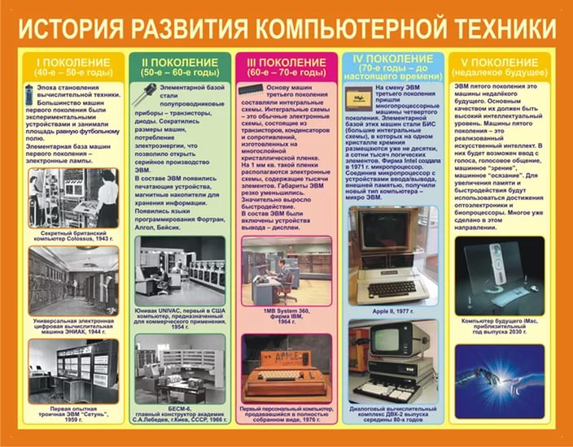

6. Практическая значимость работы
6.1 3D-моделирование
Это построение воображаемой трехмерной модели объекта на экран компьютера с помощью специальных программ (КОМПАС-3D, SolidWorksc, AutoCAD и др.) В отличие от двухмерной дает более реалистичное представление о форме и размерах
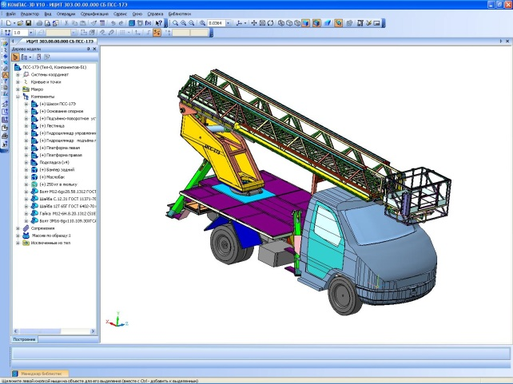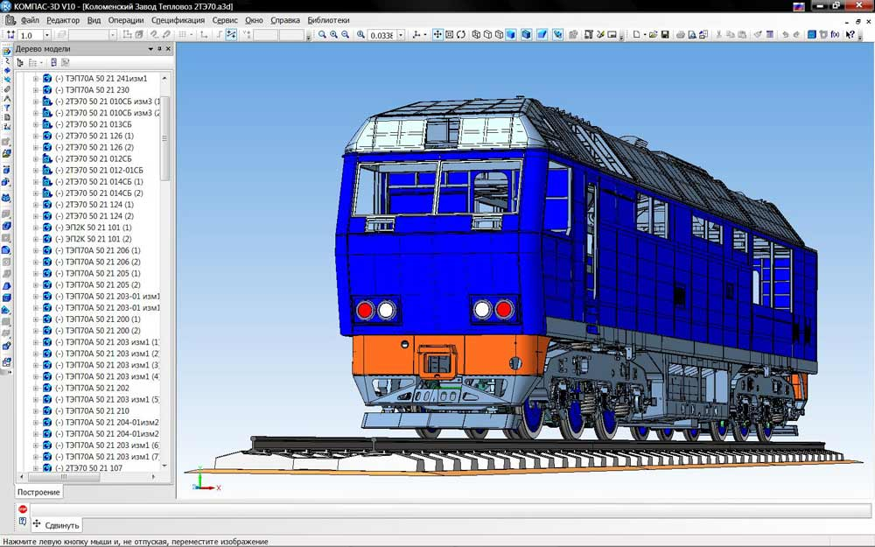
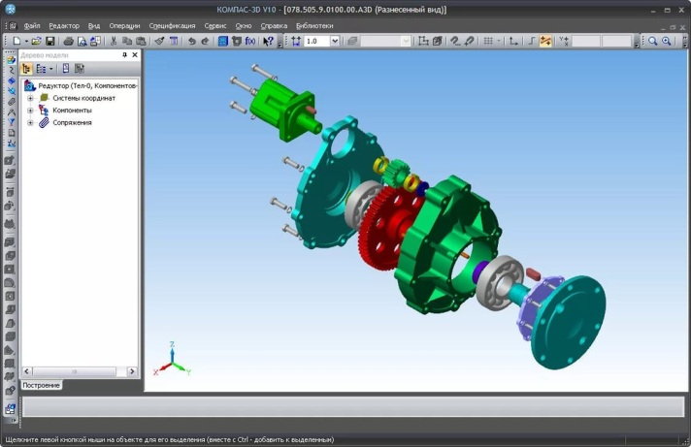
Мои родители работают в одной из таких программ. Я решила тоже построить объемные предметы в Компас-3D. Объемные фигуры получаются из двухмерного эскиза с помощью определенных операций.
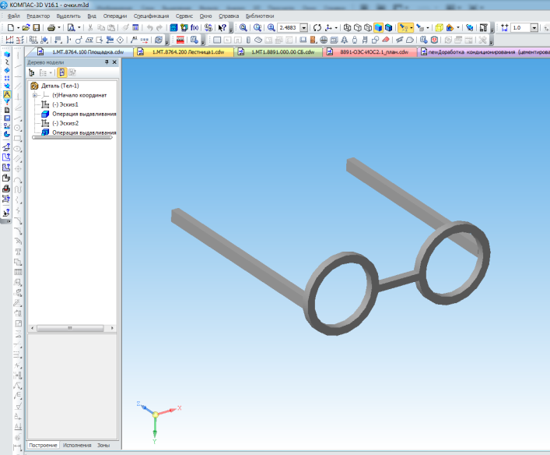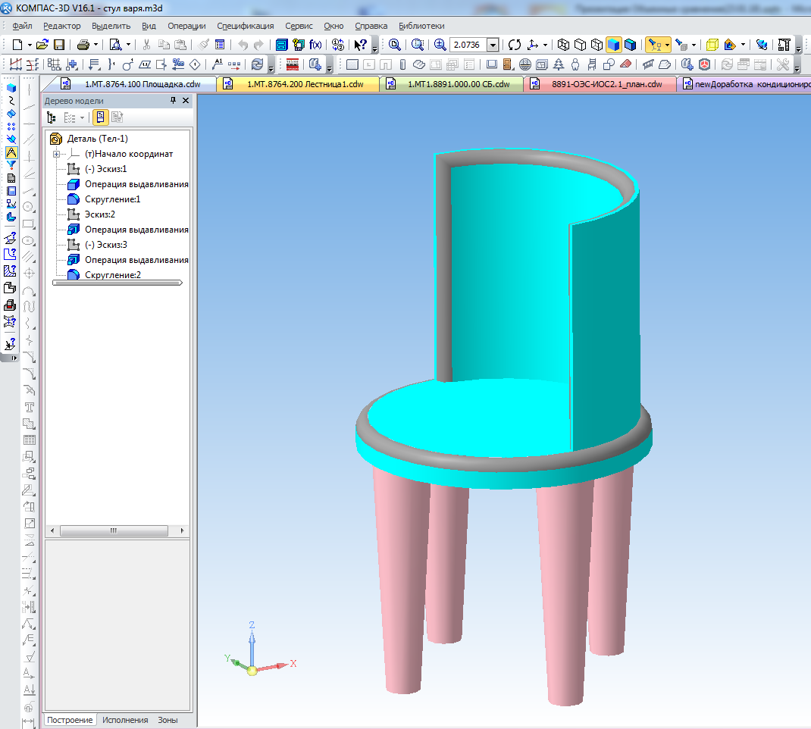

6.2 3D-диагностика
Первый компьютерный томограф был изобретен в 1971 г. английским инженером-физиком Г.Н. Хаунсфилдом.
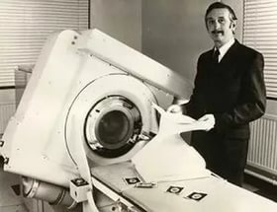
Компьютерная томография – это сканирование органов человека с помощью рентгеновских лучей в специальном аппарате и передаче данных на экран.
Вывод: с ее помощью можно оценить размеры и расположение органов, обнаружить многие болезни на ранних стадиях и спасти жизнь больному.
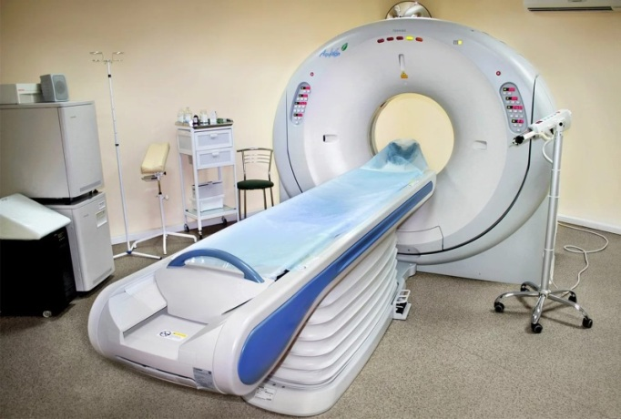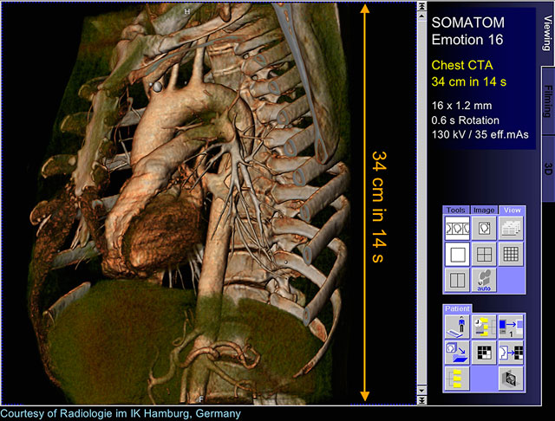

6.3 3D-ткани
Ткани с 3D-эффектом создаются с помощью компьютерной программы и особого диагонального переплетения обычных нитей. На ее поверхности создаются рельефные полосы с разрывом.
Вывод: такие ткани скрывают недостатки фигуры, увеличивают рост, применяются для экипировки и маскировки солдат.
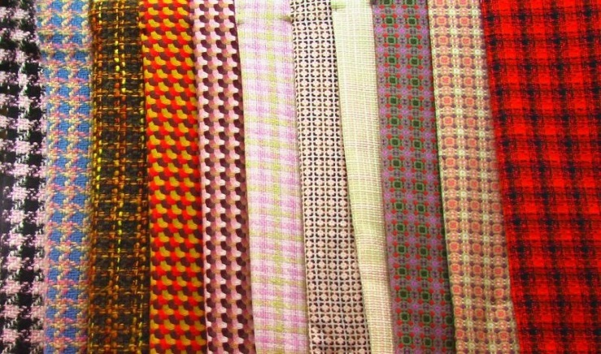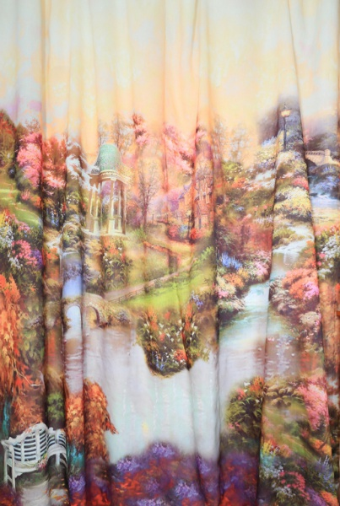
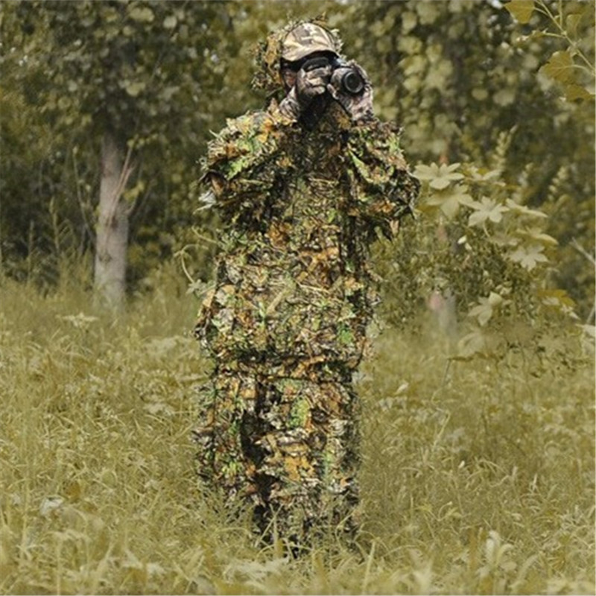

6.4 Стереоскопические изображения
Это ряд картинок из двух изображений с разных камер, позволяющий достичь стереоэффекта, который виден без очков и другого оборудования.
Вывод: стереограммы полезны для тренировки мыщц глаз и развития воображения.
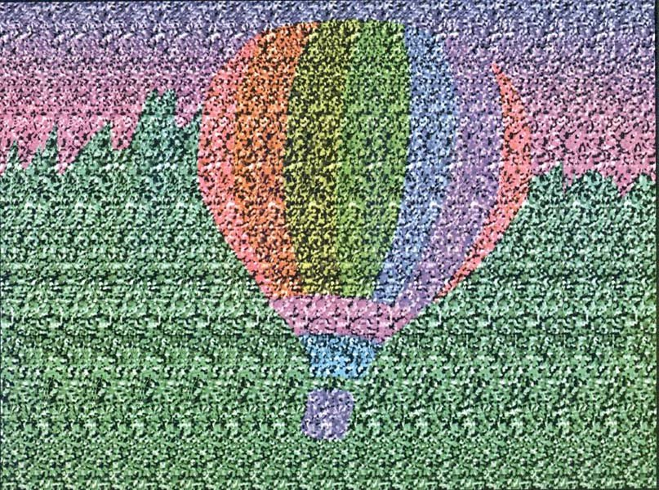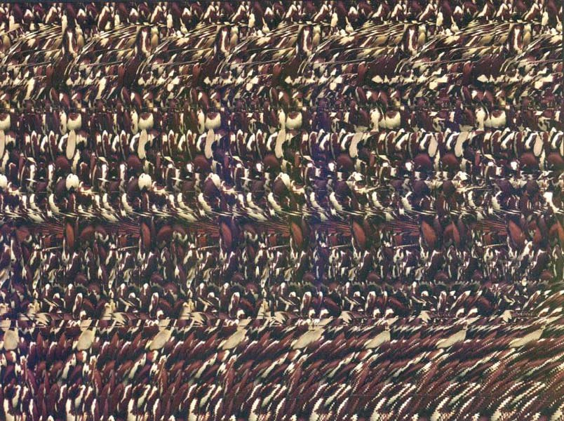
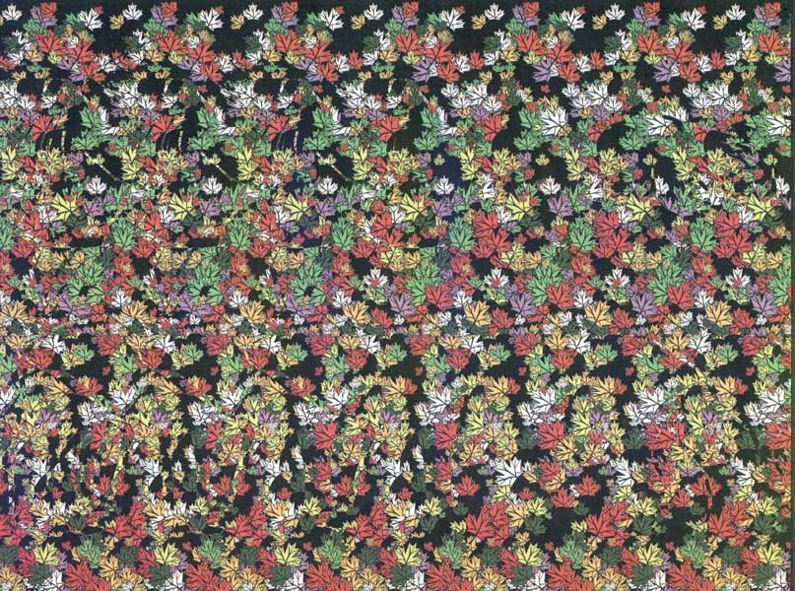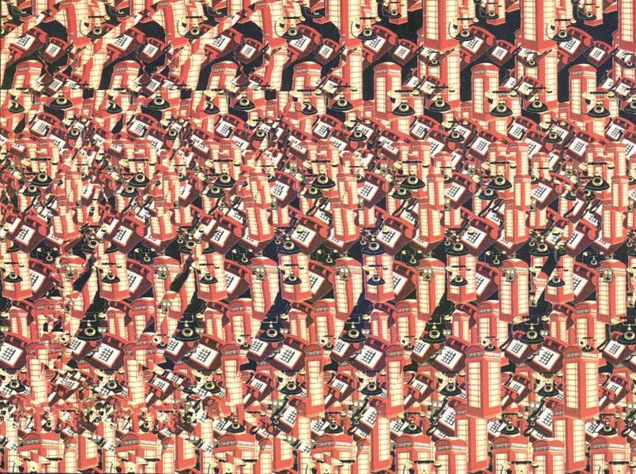
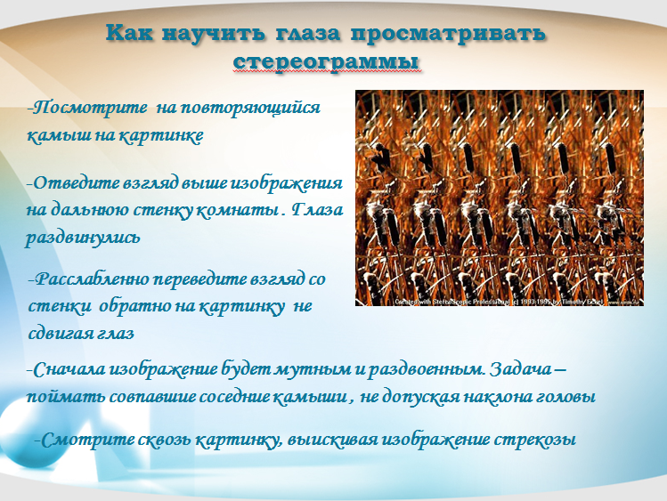

6.5 3D-голография
Первая голограмма получена в 1947г. венгерским физиком Деннисом Габором при экспериментах с электронным микроскопом.
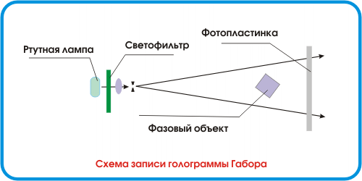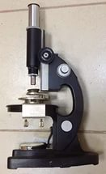
Голография – метод получения объемного изображения, основанный на наложении электромагнитных волн друг на друга с помощью лазера.
Голограммы применяются в музейных выставках для освещения и защиты экспонатов, на банкнотах, паспортах, для изготовления дорожных знаков и разметки на дорогах.
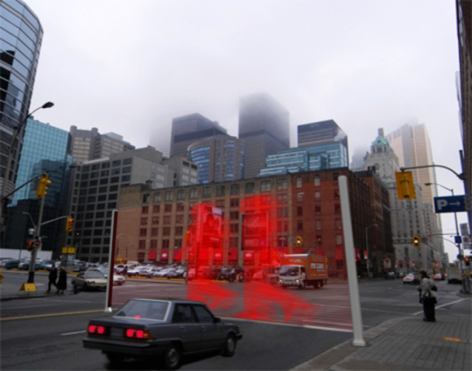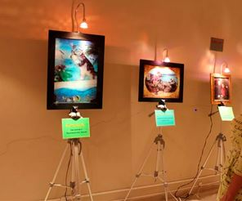
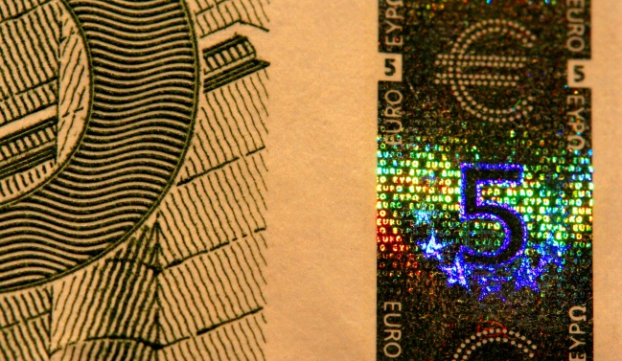
В домашних условиях мы провели эксперимент с 3D-голограммой. Создали голографический экран из оргстекла по размерам.
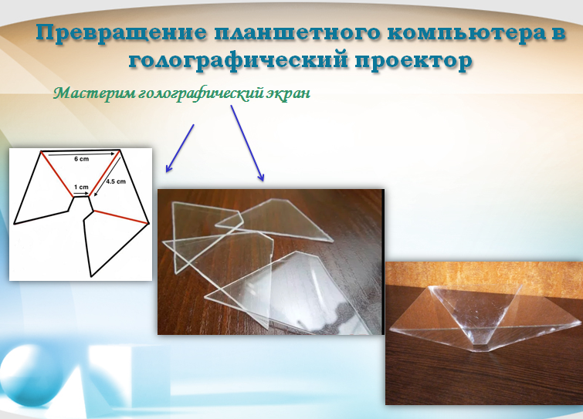
Загрузили видео на планшет и получили парящее в воздухе изображение, которое кажется объемным благодаря эффекту боковой поверхности конуса.
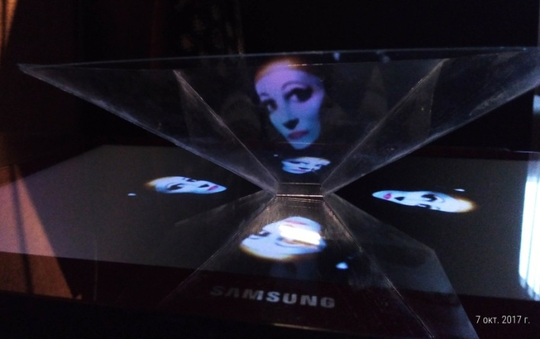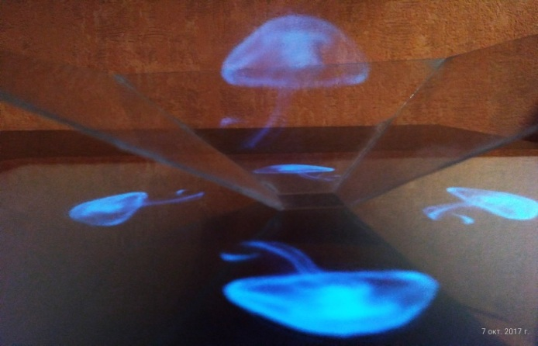
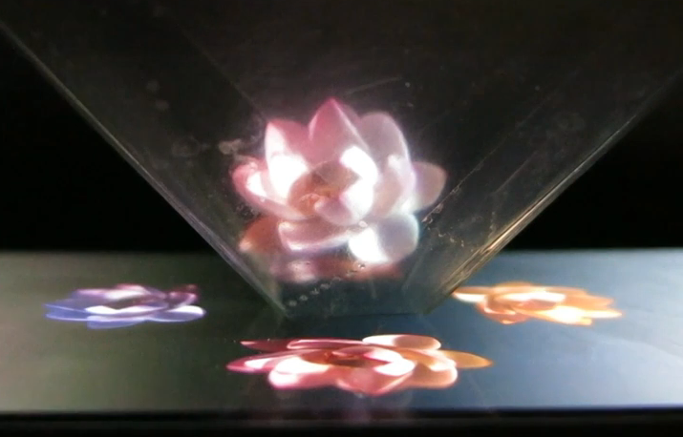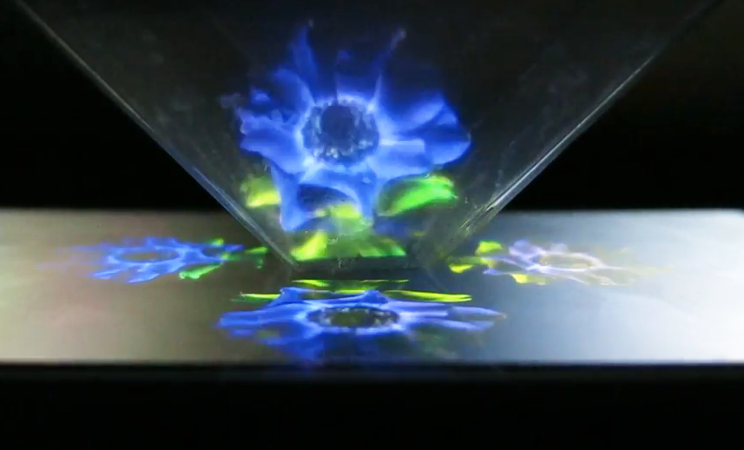
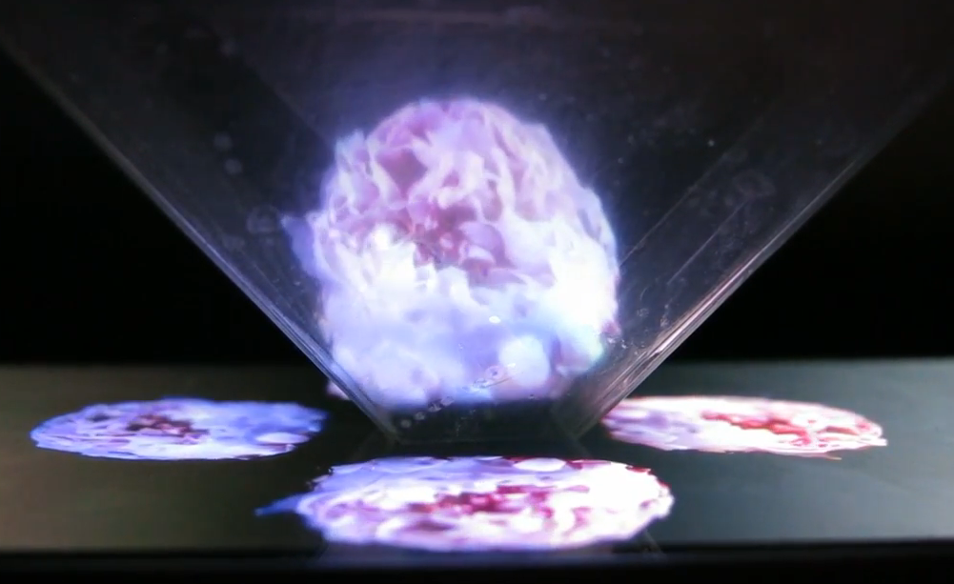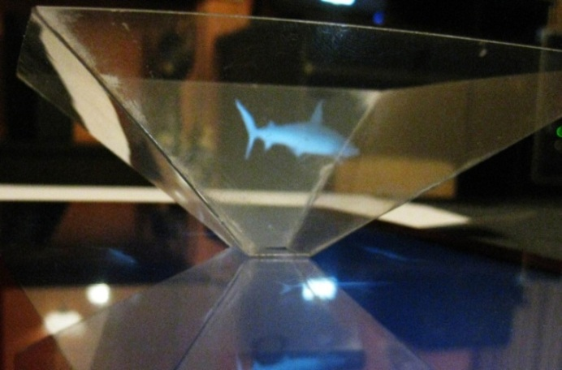

6.6 3D-телевидение
В 1838 году английский изобретатель Чарльз Уитстон изобрел прибор, принцип работы которого основывался на разнице восприятия правым и левым глазом.

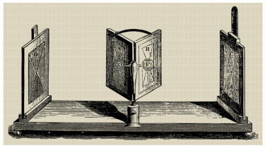
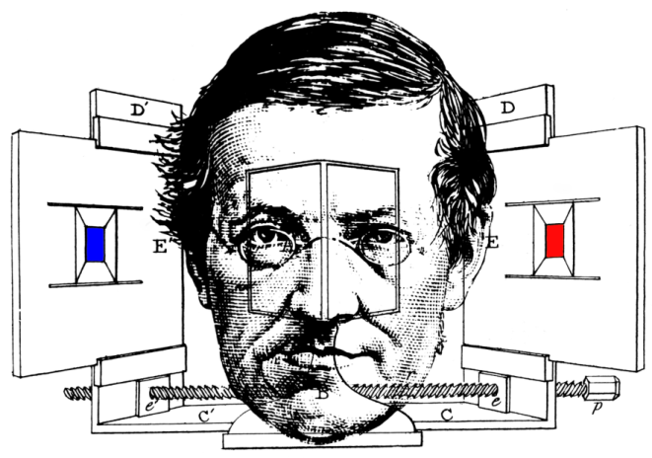
Появилось трехмерное телевидение – это телевидение, содержащее объемное изображение, которое передает эффект глубины с помощью очков. 3D-объем достигается с помощью:
6.6.1 Пассивных очков - передают изображение на каждый глаз одновременно и разделяют изображение на две части:
6.6.1.1 Поляризационные - за счет разных свойств линз, которые пропускают световые волны разного направления;
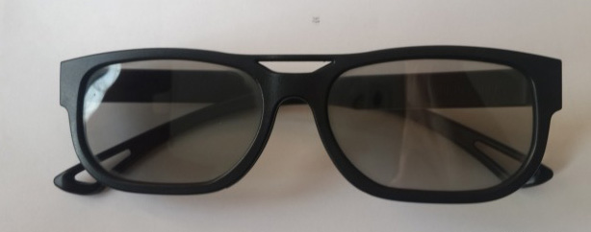
6.6.1.2 Анаглифные – за счет разных цветов линз, каждый глаз воспринимает изображение с источника, окрашенное в противоположный цвет;
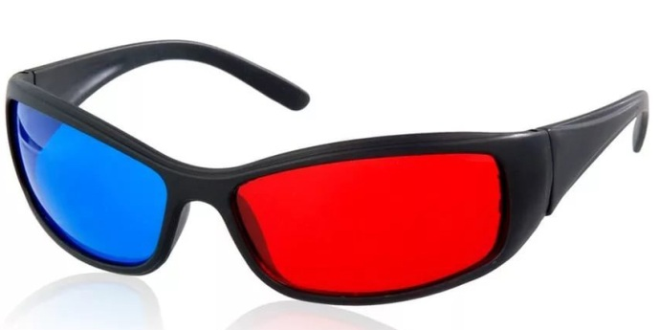
6.6.2 Активных очков - передают и синхронизируют изображение на каждый глаз с помощью поочередного открытия и закрытия левого и правого затворов;
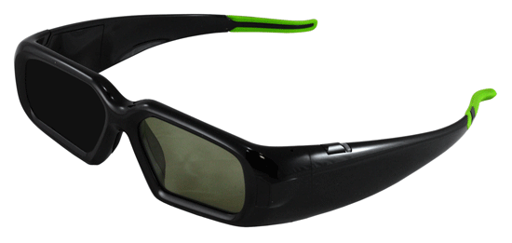
6.6.3 VR-очков – с асферическими линзами, изображение подается со смартфона отдельно для каждого глаза.
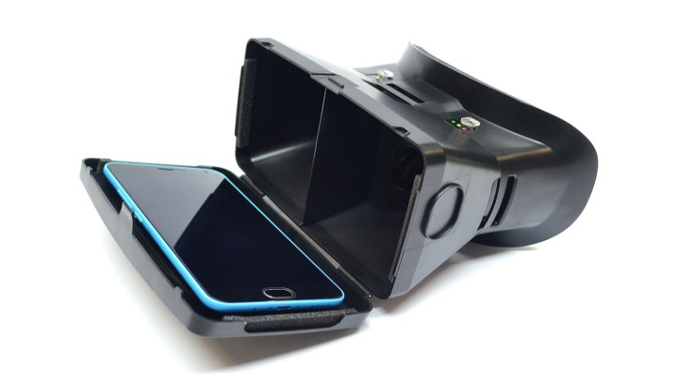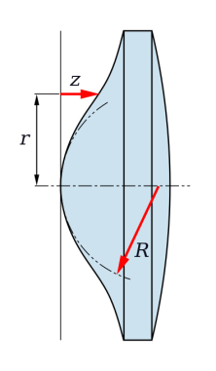
В анаглифных очках картинки с изображениями, наложенными друг на друга, становятся объемными, но цветопередача не полная.
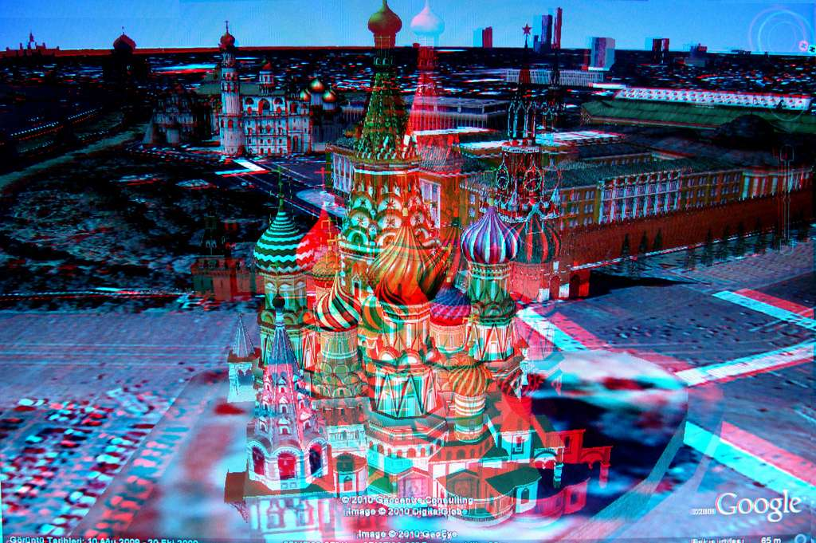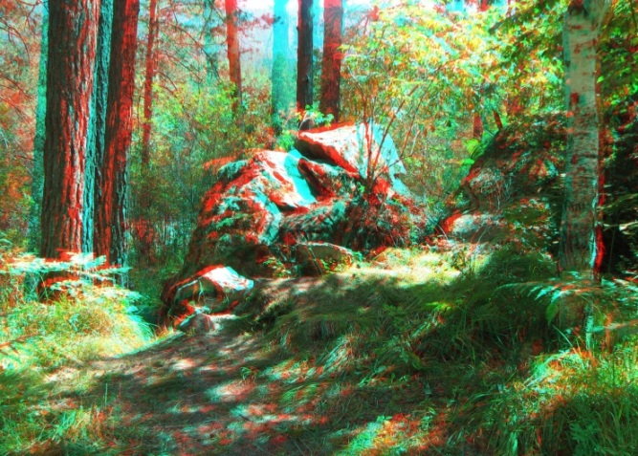
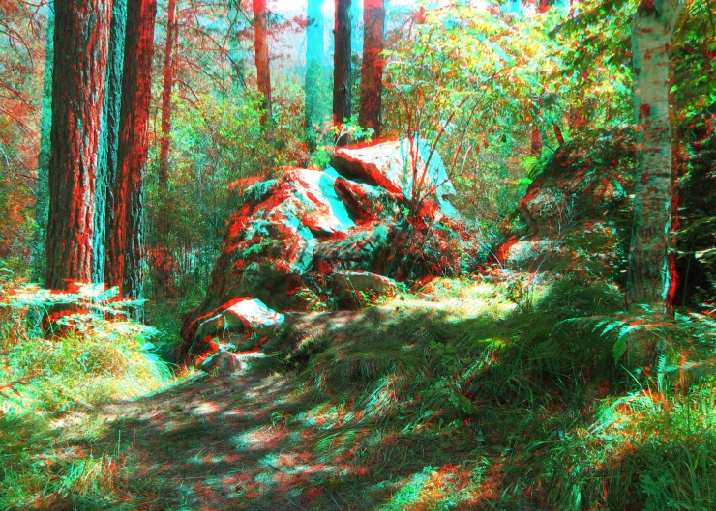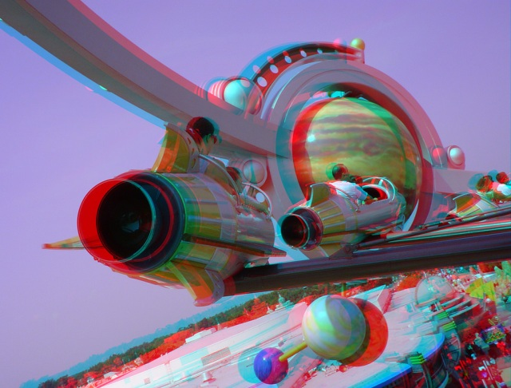
3D-эффекты в VR-очках с помощью смартфона очень реалистичны, а в активных очках с помощью телевизора они менее яркие.
Вывод: во всех случаях 3D-эффект по-разному ощутим, но от длительного пребывания в очках устают глаза.
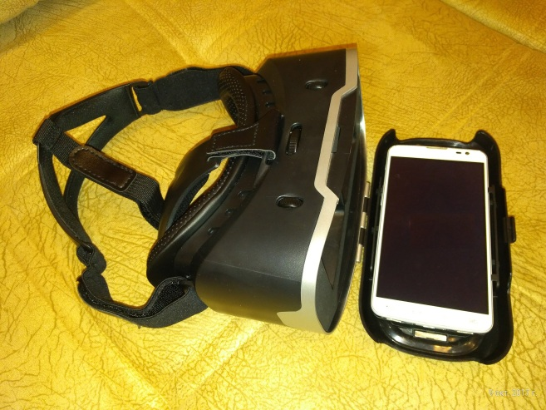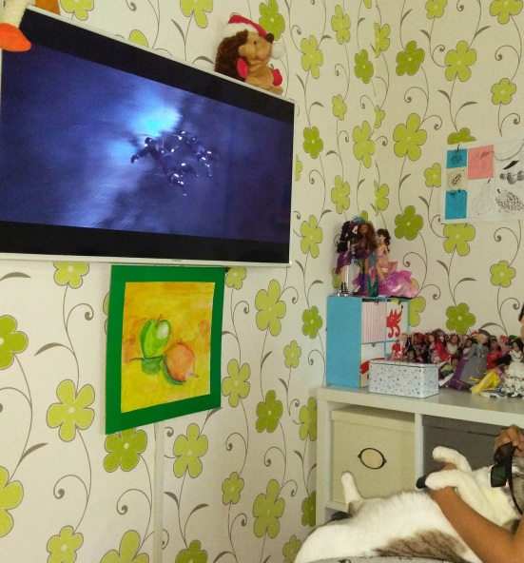
6.7 3D-ручка
3D-ручка – это контейнер, в который подается пластик из мотка, разогревается и выводится наружу. С её помощью можно создавать модели в воздухе разных цветов, из нескольких составных частей.
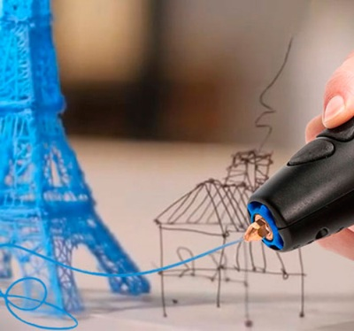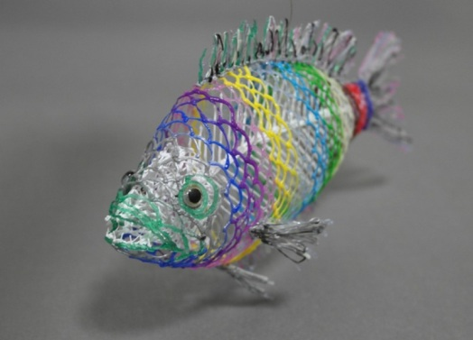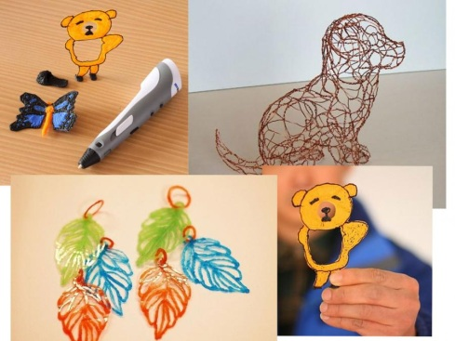
Провела эксперименты с 3D-ручкой в домашних условиях.
Вывод: создание объемных моделей упрощает работу инженеров и помогает развитию воображения, но точности модели говорить не приходится, получается всего лишь эскиз.
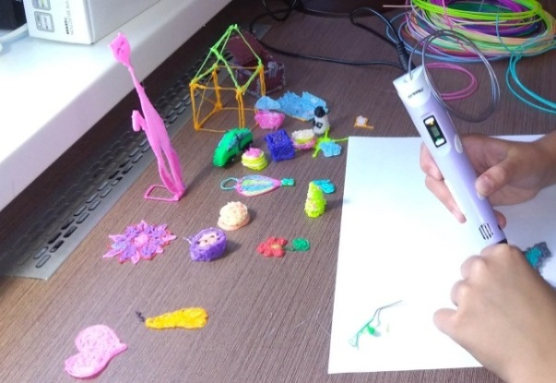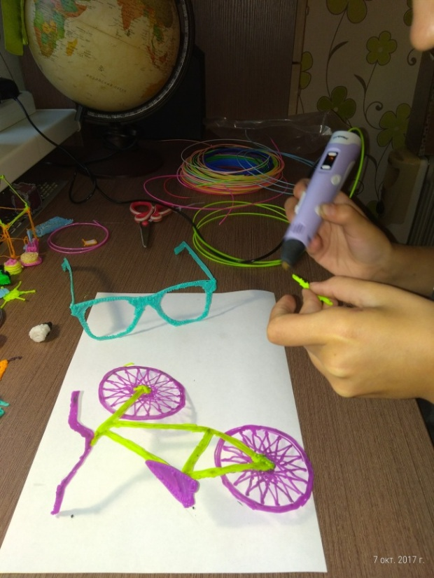

6.8 3D-принтер
В 1988 году американец Чарльз Халл изобрел 3D-принтер.

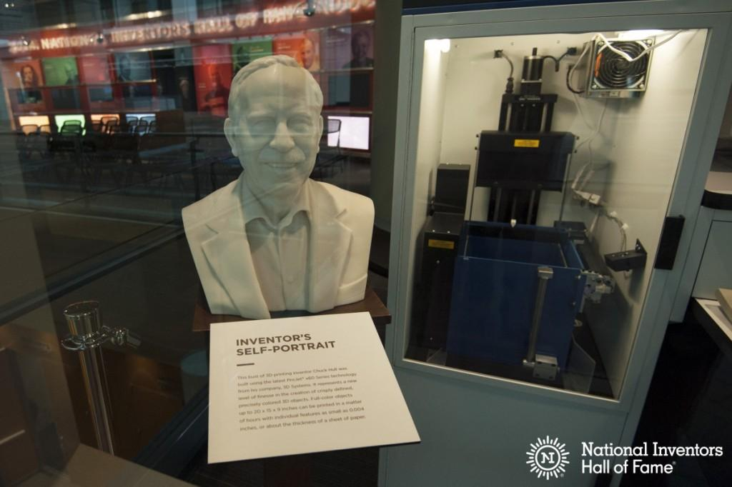
Это устройство для послойного создания объемной фигуры из трехмерной цифровой модели с компьютера. В качестве материала используется специальный пластик в мотках (бумага, керамика и т.д.). В процессе печати принтер в воздухе из расплавленной нити создает объект.
Применение 3D-принтеров очень широко:
- инженерия, архитектура (печать трехмерных конструкций, строительство сооружений);
- история (печать исторических находок для изучения);
- медицина, биология, химия (печать моделей клеток, фигур для изучения)
- автотехника (печать запасных механизмов) и других науках.
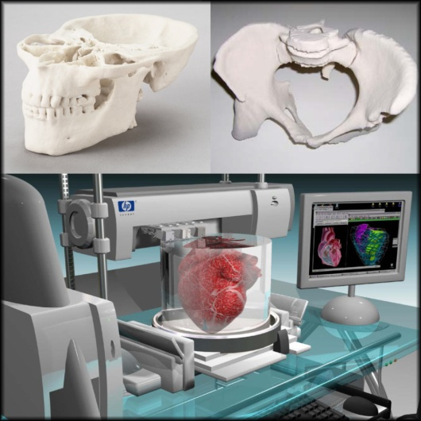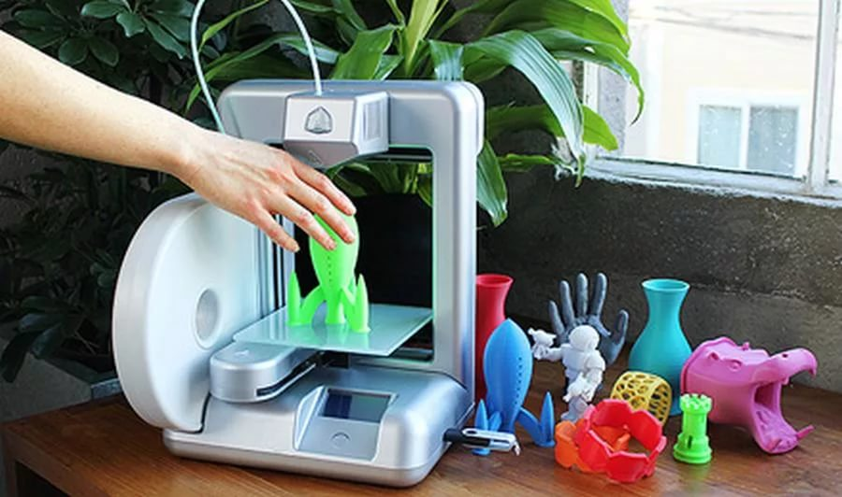
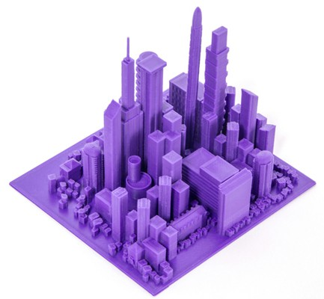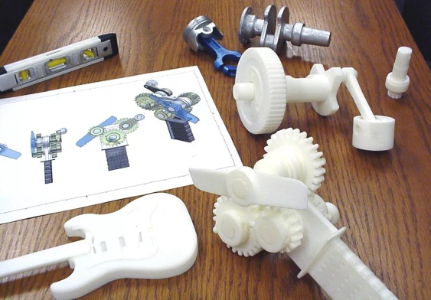
С помощью 3D-принтера у меня получилось создать подставку для карандашей и диспенсер для скотча.
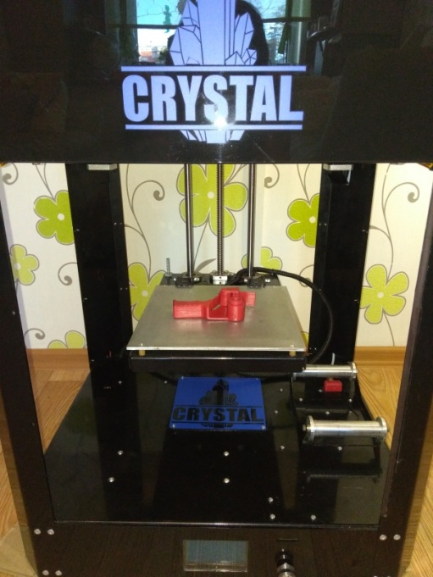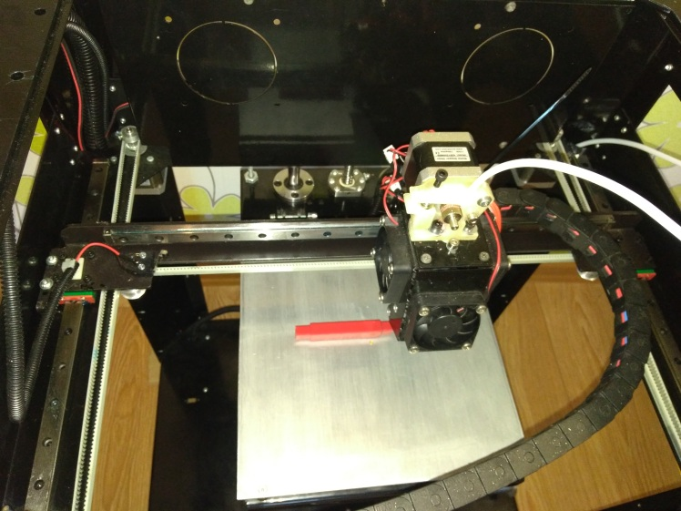
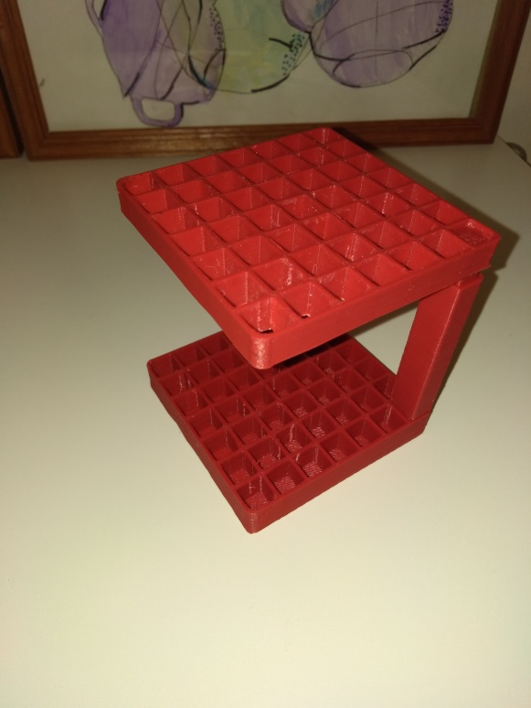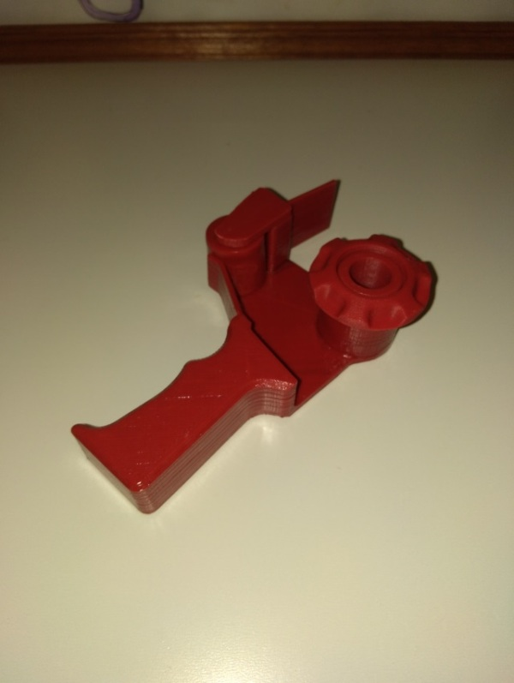
Вывод: 3D-принтер виртуальные модели с компьютера перевоплощает в реальные и очень точные в отличие от 3D-ручки.
С ребятами в классе мы проанализировали несколько видов 3D-технологий и оценили по пятибалльной шкале. Результаты представлены в таблице, из которой мы видим, что мнения ребят разделились, каждый вид имеет свои плюсы и минусы.

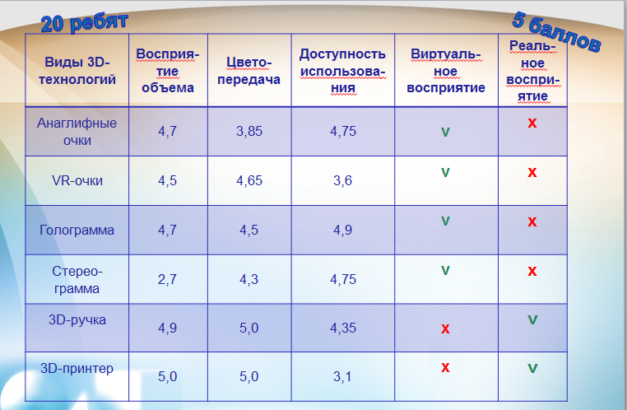

ЗАКЛЮЧЕНИЕ
Я изучила историю возникновения 3D-технологий. Они различаются способом создания, доступностью, восприятием объема. Получаемые объекты можно создать в реальном мире (3D-ручка, 3D-принтер) либо увидеть виртуально (3D-моделирование, 3D-диагностика, 3D-телевидение, 3D-голография, стереография). Провела эксперименты в классе и дома.
В результате проделанной работы, гипотеза моя о том, что способы создания 3D-технологий различны и разнообразны, подтвердилась.

СПИСОК ИСПОЛЬЗУЕМОЙ ЛИТЕРАТУРЫ

- Энциклопедия – история развития 3D-печати - orgprint.com.
- Ликум А. Всё обо всём. Популярная энциклопедия для детей. – т. 3 – М.: ТКО АСТ, 1994.
- Ru.wikipedia.org – Википедия.
- Baltexim.ru – Применение 3D-принтеров в образовании.
- Dic.academic.ru – Что такое 3D
- Howitworks.iknowit.ru – Как работает голограмма

